Анкета-заявка
на участие
в XII Всероссийском заочном конкурсе учебных проектов
в образовательной области «Технология» имени М.И. Гуревича

1. Фамилия, имя, отчество автора проекта (полностью) Щипакина Алёна Андреевна
2. Фамилия, имя, отчество руководителя проекта (полностью)
Кузнецова Ольга Фёдоровна
3. Тема проекта
« Набор для первоклассницы »
4. Адрес образовательной организации
Индекс 681024 область (край\округ) Хабаровский край
город Комсомольск-на-Амуре улица Первостроителей дом 21
федеральный телефонный код города 4217 телефон/факс 8-914-185-50-74
e-mail (автора или руководителя) shchipakina.2017@mail.ru (указать обязательно)

Дата заполнения 31.03.2019

Творческий проект на тему:

« Набор для первоклассницы »

Проект выполнила: Щипакина Алёна Андреевна., ученица 8 А класса.,
МОУ гимназии №45 г. Комсомольска-на-Амуре
Руководитель: Кузнецова Ольга Фёдоровна

ПРОЛЕМА И ЗАДАЧА

В этом году в нашей семье важное событие, моя сестра двоюродная идет в школу.
Ну, а поскольку на праздник дарят подарки, то и я постараюсь сделать для неё что ни будь интересное и в то же время нужное для её развития.

Задача: С помощью интернет ресурсов посмотреть и продумать что нужно первокласснику для развития.
Цель: Сделать подарок с учетом своих возможностей.
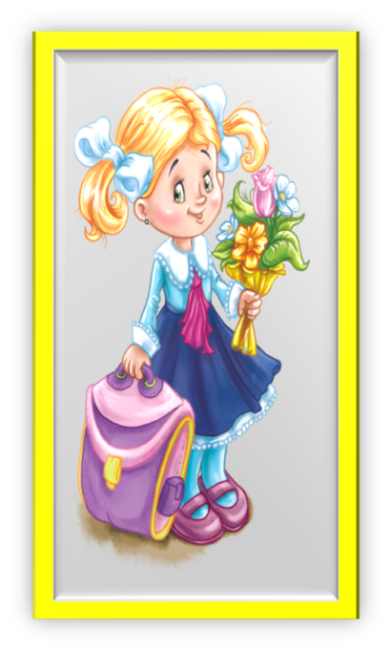

СХЕМА РАЗМЫШЛЕНИЙ

Создавая свой проект, я действовала по заранее созданной схеме размышлений.

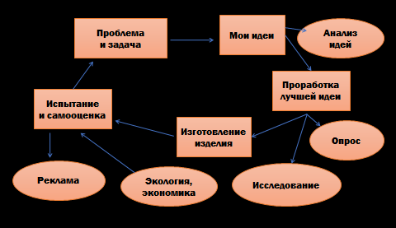

ДИЗАЙН-СПЕЦИФИКАЦИЯ

Мой подарок должен быть:

- Ярким
- Развивающим
- Интересным
- Функциональным
- Безопасным
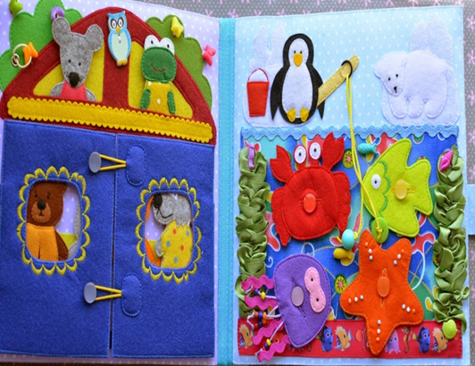
- Экологичным
- Не дорогим
- Не сложным в изготовлении
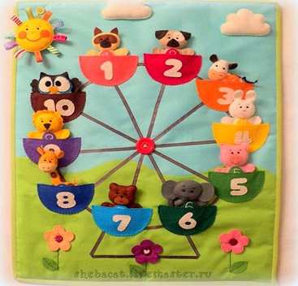

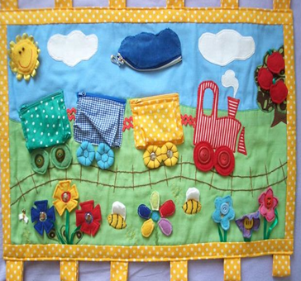

МОИ ИДЕИ. ДИЗАЙН-АНАЛИЗ
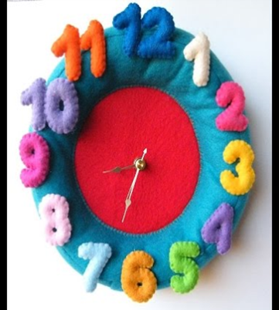

№1 Часы помогут определять время,
очень важно для первоклассника
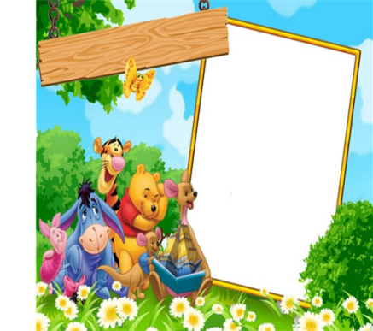

№2 Фоторамка- можно вставить на память фото с первого сентября

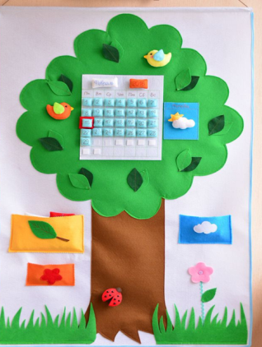

№3 Календарь- поможет быстрее освоиться с понятиями дни недели.

Вывод: Из всех идей мне понравились часы и календарь. Проведу опрос среди членов нашей семьи.

ВЫБОР ЛУЧШЕЙ ИДЕИ

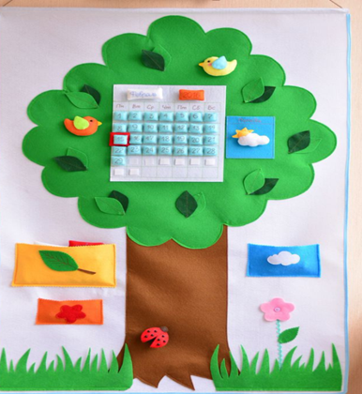
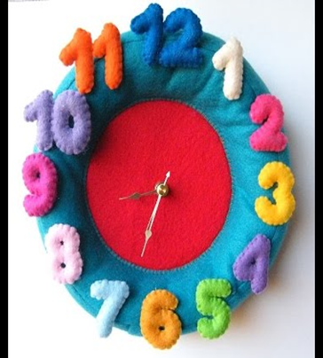
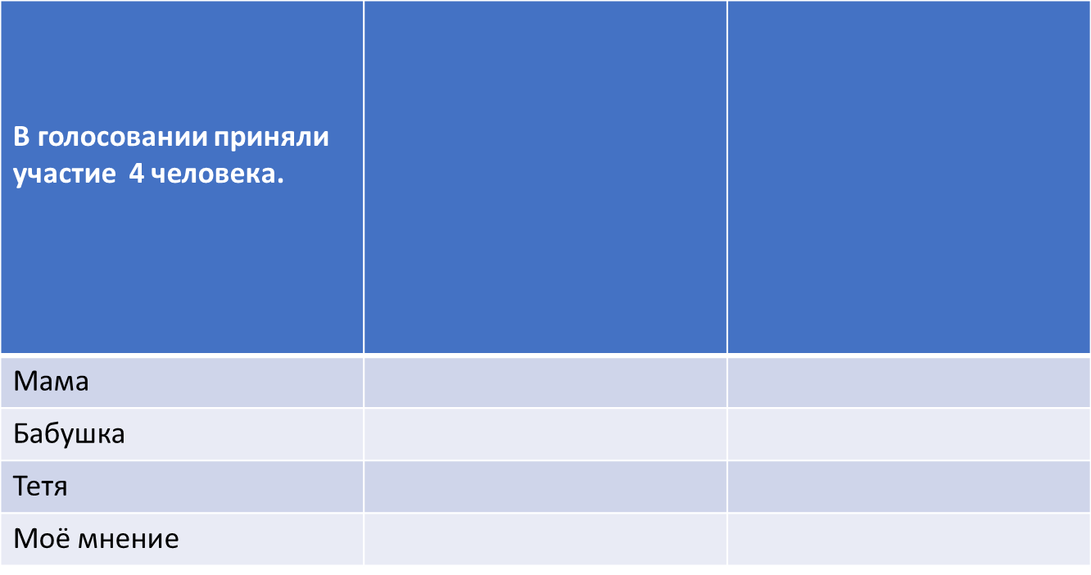
Вывод: Мнения разделились поровну, но ,поскольку мне нравятся и часы и календарь, постараюсь реализовать обе идеи.

ПРОРАБОТКА ЛУЧШЕЙ ИДЕИ. ВЫБОР ТЕХНИКИ

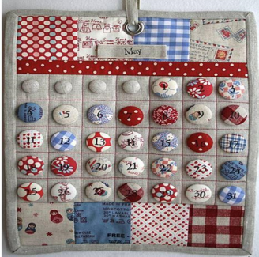
№1 Календарь на пуговицах- неплохая идея, но мне кажется, что пуговицы сложно крепить

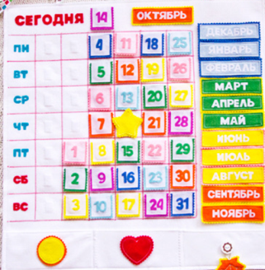

№2 Календарь со сменными датами на липучках- на мой взгляд, самая оригинальная идея.

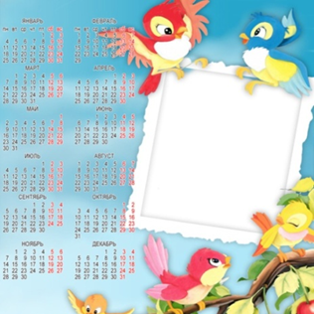
№3 Фото календарь- мне кажется не очень интересно.

Вывод: Проанализировав все идеи, я остановила свой выбор на идеи №2, с таким календарём ребёнку удобно будет работать. Осталось продумать сюжет.

ПРОРАБОТКА ЛУЧШЕЙ ИДЕИ
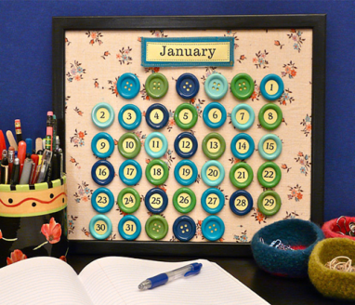

№1 В первом классе ещё не изучают английский язык.

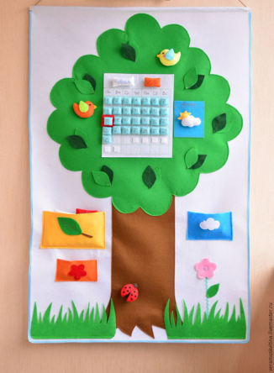

№2 Неплохая идея, но я уже делала для неё похожую работу «Времена года»

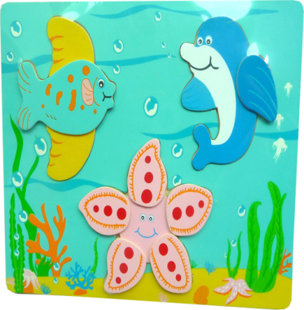

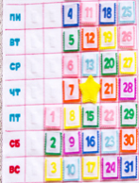
№3 Сестре очень нравится морская тема. Глядя на такой календарь она будет вспоминать поездку на море.

Вывод: Буду делать календарь в морской тематике

ПОДБОР МОРСКИХ ПЕЙЗАЖОВ ДЛЯ КАЛЕНДАРЯ.
ПРОРАБОТКА ЛУЧШЕЙ ИДЕИ

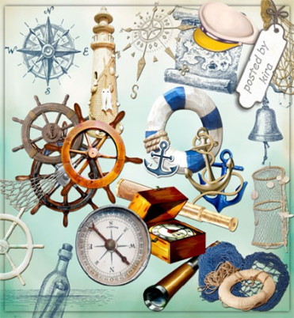
№1 Такой сюжет подойдет скорее для мальчика.

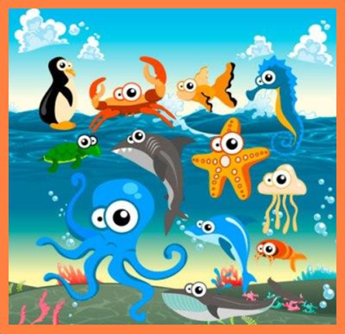

№2 Весёлые морские обитатели наверняка понравятся сестре

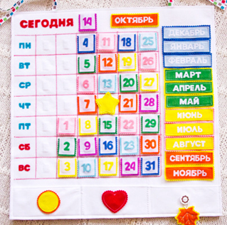

№3

Вывод: За основу возьму веселых морских обитателей, а в идее №3 мне понравился сам календарь. Я соединю две эти идеи, добавлю символы погоды и сделаю свой календарь.

ПРОРАБОТКА ЛУЧШЕЙ ИДЕИ. (СИМВОЛЫ ПОГОДЫ)

- Чтобы сделать свой календарь универсальным, на основное панно, кроме чисел, названия месяцев и года, я хочу добавить символы по определению состояния погоды (солнце, тучи, снег, дождь). Погода меняется в течении дня а значит символы должны будут меняться меняться.
И это уже будет связь с окружающим миром.

- В запасные кармашки (на изнаночной стороне) вложу даты праздников и дни рождения близких родственников.

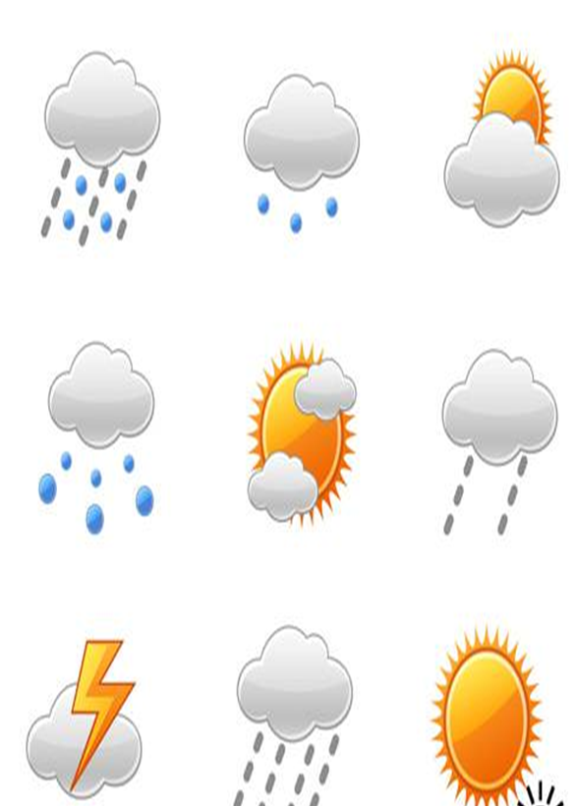

Вывод: Я определилась с тем, каким будет календарь .

ОПИСАНИЕ ИЗДЕЛИЯ

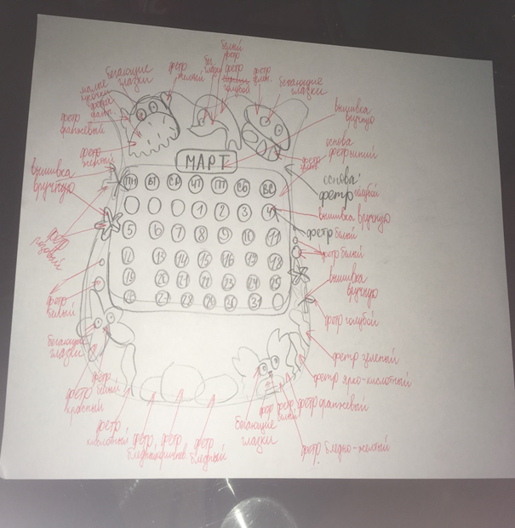

- Фетр: основа ,морские обитатели,
символы погоды.

- Ручные швы: краеобметочный, назад иголкой.

- Машинные швы: зиг-заг, настрочной шов

- Изнаночная сторона: кармашки для мелких деталей

- Глазки; готовые крепим на клей.

Вывод: Мне пригодились умения по рисованию и я знаю, как будет выглядеть календарь , приступаю к исследованию дизайна часов.

ПРОРАБОТКА ЛУЧШЕЙ ИДЕИ. (ЧАСЫ)
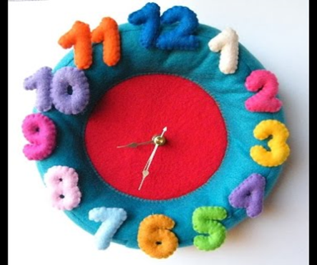

№ 1- Крупные цифры хорошо видны, но тогда сложно ориентироваться по часам где нет цифр.

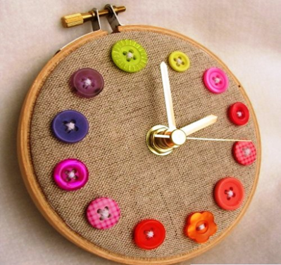

№ 2-Оригинальная идея, но не сочетается с календарем.

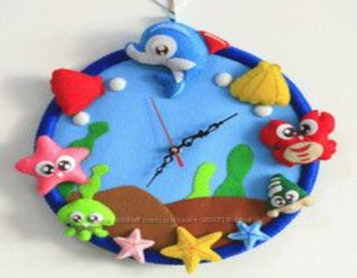
№ 3-Эти часики будут сочетаться с моим календарем

- Я думаю, что часы должны сочетаться с календарем по тематике, цвету материалу и технике обработке.

Вывод: Я выбираю идею №3, но, конечно внесу изменения, добавлю основные для часов цифры: 12, 3, 6, 9.

ИССЛЕДОВАНИЕ МАТЕРИАЛОВ
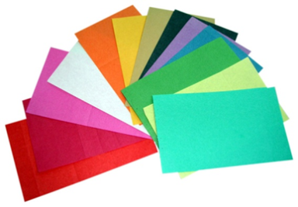
Фетр- хорошо держит форму,
не осыпается.

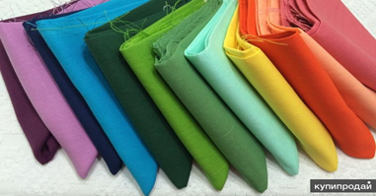
Плательная ткань- мягкая, не держит форму, осыпается

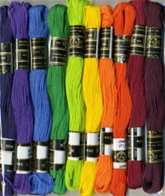
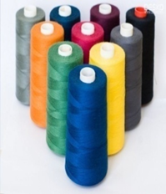
Нитки : для швейной машины №40;
Для ручных работ –мулине.

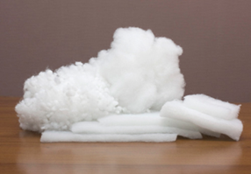
Наполнитель –синтепон. Мягкий, создаёт объём

Крепления цифр на календаре:
Кнопки- не совсем удобно крепить
Текстильная лента-застежка- Легко крепить и снимать цифры
Клей- отлично держит детали, особенно подойдёт для особо мелких деталей.

Вывод: Для своей работы я выбрала фетр, синтепон, текстильную ленту застёжку и клей. Осталось определится с каким клеем мне предстоит работать.

ИССЛЕДОВАНИЕ МАТЕРИАЛОВ
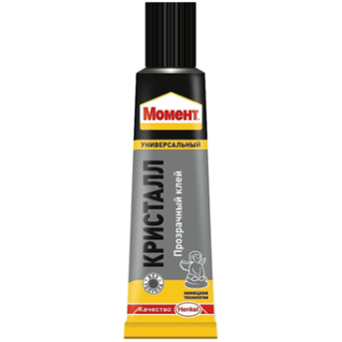
№1 Клей-момент «Кристалл»:
Прозрачный, хорошо склеивает материал, не оставляет следов
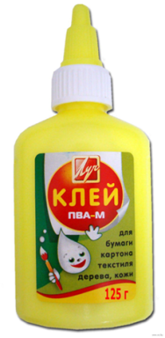

№2 Клей-ПВА: Оставляет следы, не прочное соединение

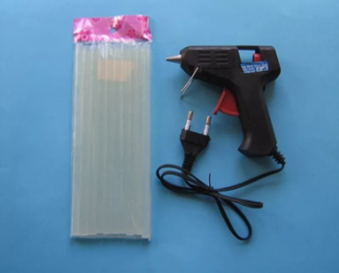

№3 Горячий клей: Не оставляет следов,
отлично склеивает детали.

Вывод: Проведя испытание разных видов, я решила, что очень мелкие детали буду клеить клеем-моментом «Кристалл», а крупные горячим клеем.

ИНСТРУМЕНТЫ И ПРИСПОСОБЛЕНИЯ

Для работы мне понадобятся :
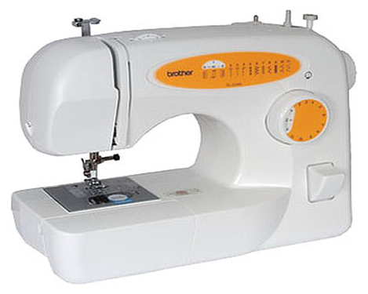
- Швейная машинка
- Ножницы
- Ручные иглы
- Игольницы
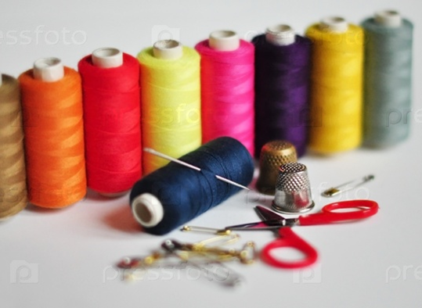
- Клей.

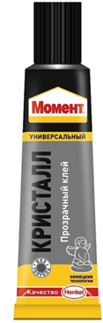
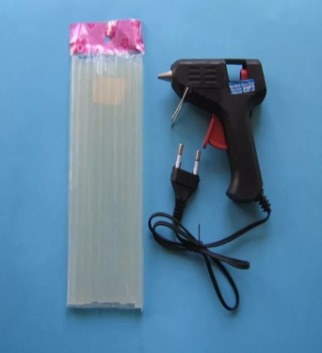
При работе я соблюдала все правила по технике безопасности.
При работе на швейной машинке и ручных работах.
При работе с клеем проветривала помещение.
ХОД РАБОТЫ

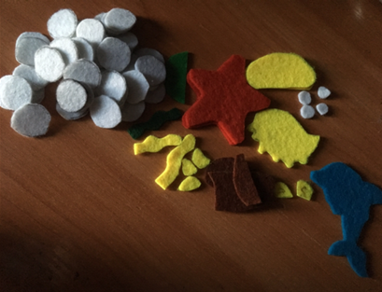
- 1. Выкроить все мелкие детали

- 2. Сметать мелкие детали между собой и обработать их обметочным швом.
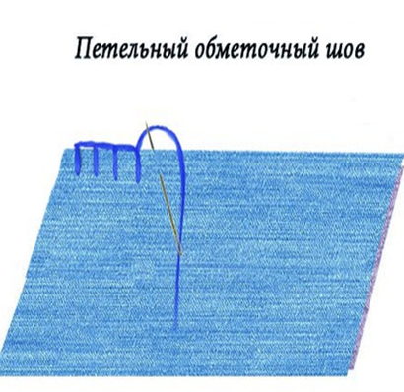
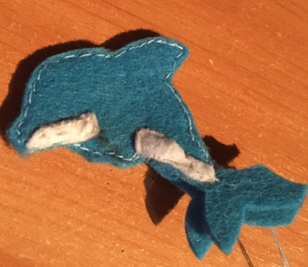

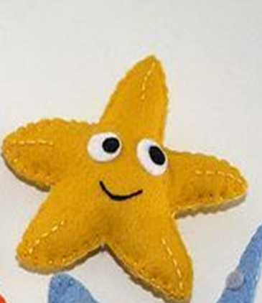
.

ХОД РАБОТЫ

- 3. На выкроенной основе для цифр и месяцев вышить дни и названия месяцев, пришить застежку-липучку.
- 4. Наметить место расположение деталей на календаре,
приклеить их к основе.
- 5. Настрочить текстильную ленту-застежку.
- 6. Выкроить по основе изнаночную деталь, настрочить карманы, сметать изнаночную сторону с основой.
- 7. Обработать срезы изделия швом зиг-заг.
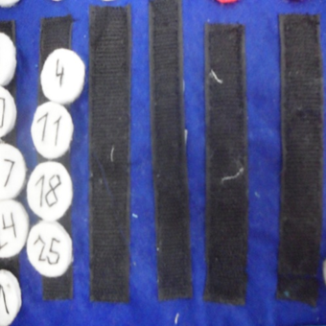
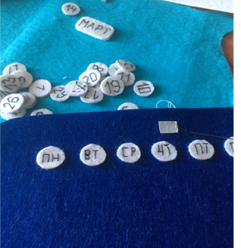
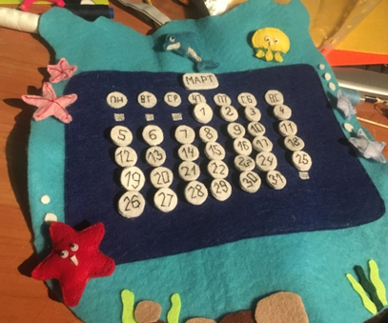
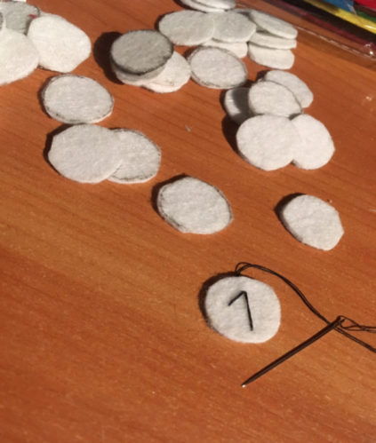

ИЗГОТОВЛЕНИЕ ЧАСОВ

По аналогии с календарем изготавливаем циферблат для часов.

- 1. Вырезать основу, настрочить волны на основу.
- 2. Заготовить мелкие детали
- 3. Найти центр, пришить пуговицы для стрелок.
- 4. Оформить края циферблата обмёточным швом.
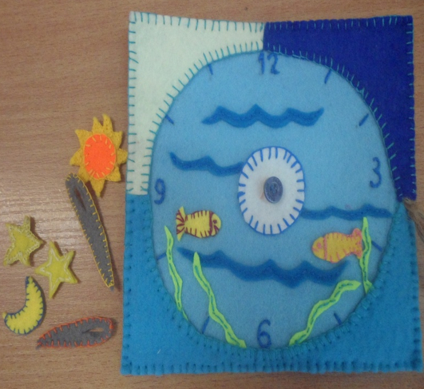
- 5. Сделать съемную подставку.

ЭКОНОМИКА

Для своей работы я приобретала следующие материалы:

- 1. Фетр (набор из 10 листов, кол-во: 2 упаковки) Цена за 1 набор: 250 рублей. – 500 рублей.
- 2. Лента-липучка (была дома)
- 3. Бегающие глазки: 1 набор: 20 рублей
- 4. Клей-Момент «Кристалл»- 40 рублей
- 5. Нитки (были дома)
- 6. Наполнитель синтепон (был дома)
Итого: 560 рублей, в интернет-магазине такой набор стоит от 1000 рублей и более.
Вывод: Моя экономия составила 460 рублей.
Знания по математике помогли мне правильно рассчитать количество материала.
На изготовление проекта я потратила 20 часов.
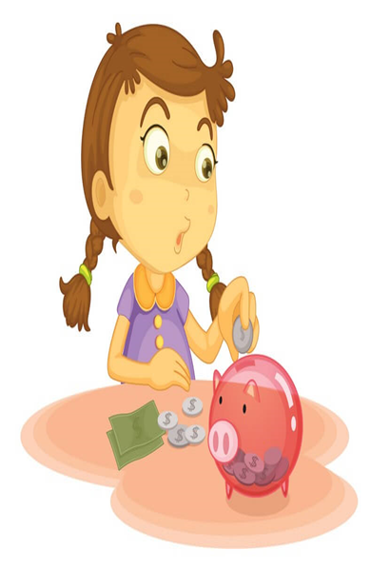

ЭКОЛОГИЯ
Фетр- экологический материал , а значит моё изделие безопасно, к тому же его (фетр) можно многократно использовать для мелких деталей (глазки носики, цветочки итд..)
При утилизации фетра природе не будет нанесен вред, так как он перегниёт в течении двух лет, что бы ускорить этот процесс, изделие можно разрезать на мелкие фракции.
Синтепон – синтетический материал но его, как и глазки можно использовать вторично.
Вывод: Я рада, что моё изделие не нанесёт вред окружающей среде.
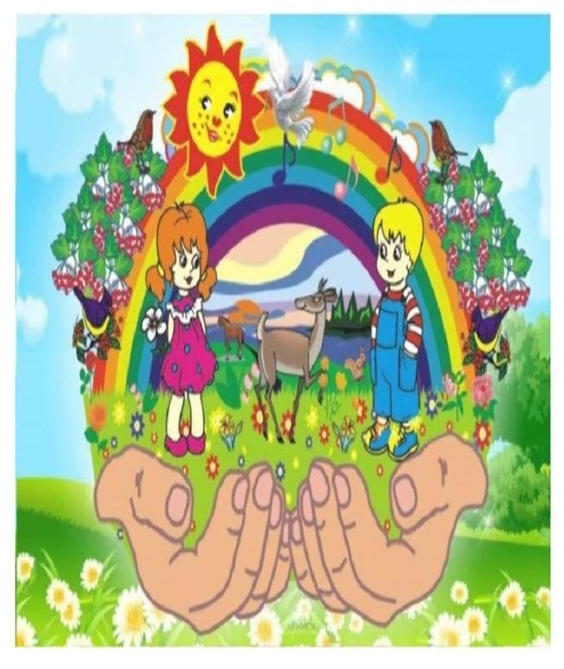

ИСПЫТАНИЕ И САМООЦЕНКА

Испытание.
Сестренке очень понравились и календарь и часы, она с удовольствием меняла месяца и даты. Не меньший восторг вызвали часы, уверена она быстро научиться определять время. А главное у неё теперь появился маленький декоративный аквариум с её любимыми морскими обитателями.
Самооценка.
Я довольна своей работой, качественная, яркая интересная и очень полезная. У меня получилось то что я спланировала изначально. А значит я справилась со своей задачей и достигла поставленной цели
На следующий год я сделаю для сестры познавательное панно для изучения английского языка.
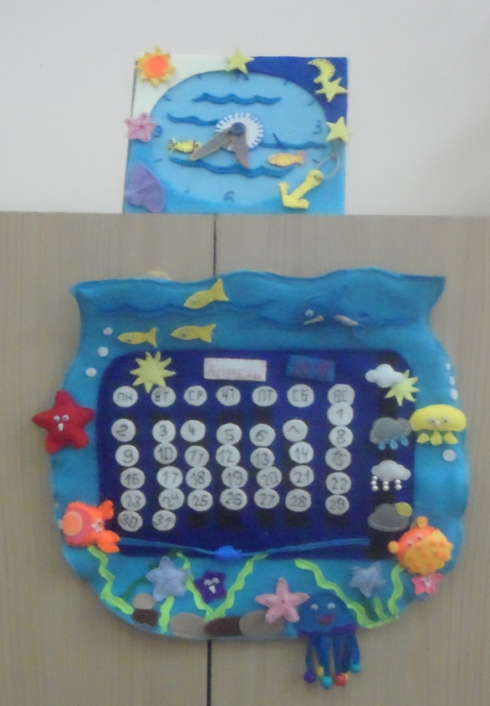

РЕКЛАМА

Вам нужен подарок ребенку? Не спешите в магазин!
В интернете вы найдете много идей, добавите немного своей фантазии и сделаете оригинальное изделие, которое точно будет нужно вашему ребенку. Если остались вопросы обращайтесь в школьные мастерские, Вам обязательно помогут реализовать любую идею!
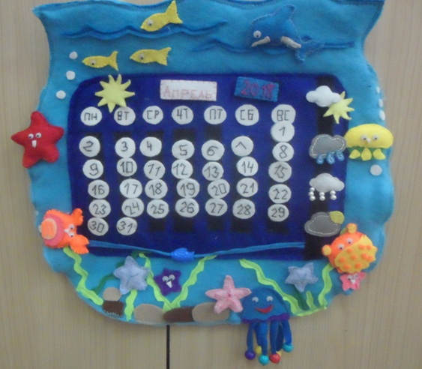
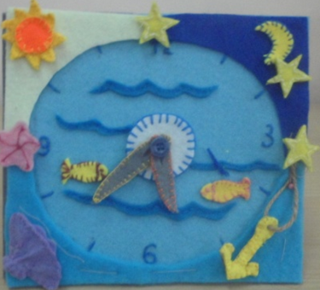
Интернет –ресурсы:
https://yandex.ru/images/search?source=wiz&text
https://yandex.ru/images/search?source=wiz&text%
http://yandex.ru/clck/jsredir?bu=8z01&from=yandex.ru%3Bsearch%2F%3Bweb%3B%3B&text=&etext=2104.yxl67IOg0AMB6IujNpddL-

